浙江师范大学《高等数学B（二)》（B卷）答案

- 选择题（每小题4分，共16分）
CDAB
二、填空题（每小题4分，共20分）
①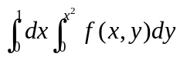 ②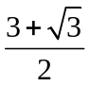 ③2 ④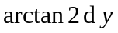 ⑤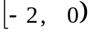
三、解答题（每小题11分，共55分）
- 若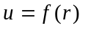具有二阶连续导数，且满足方程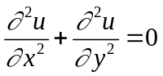，这里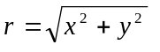， 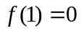，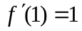，求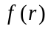.
解 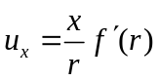，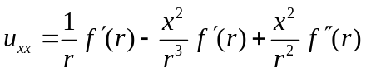，
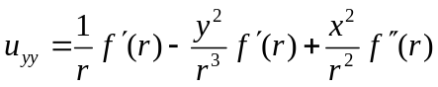，
由得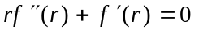，即 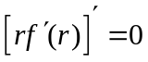，因此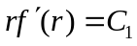，由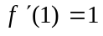，得 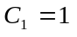，因此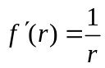，即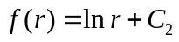，由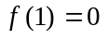得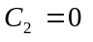，
于是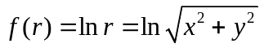.
- 设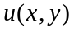具有二阶连续偏导数，且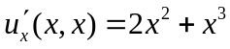，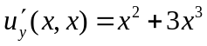，
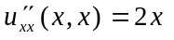，求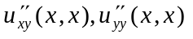..
解 由得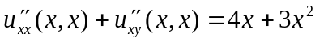，而，因此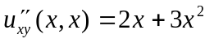.
由得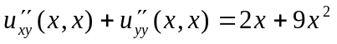，而，因此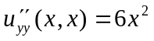
- 设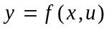，而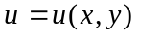由方程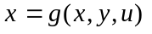所确定，其中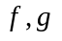具有一阶连续
偏导数，求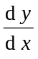.
解 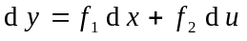，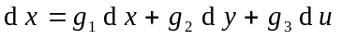，
消去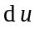得
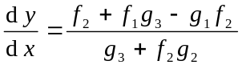
- 计算二重积分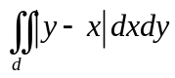，其中D：0≤x≤1,0≤y≤1.
解法1 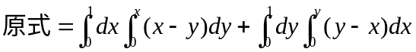
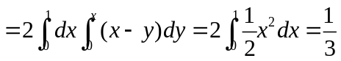
解法2：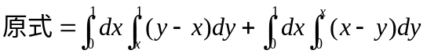
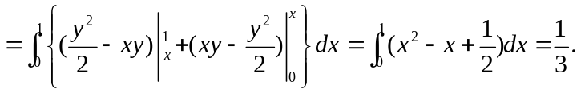
- 计算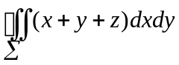其中∑是由曲面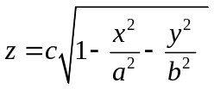与平面z=0所围立体Ω的表面的外侧，a,b,c都是正数。
解 由高斯公式
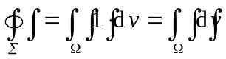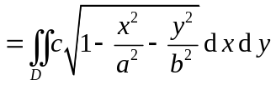
=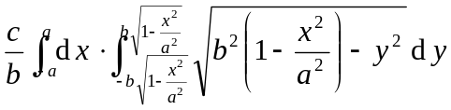
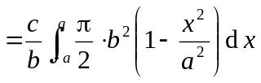 =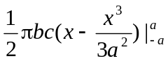 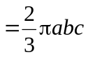

四、应用题（共9分）
计算心脏线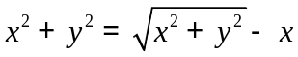所围图形的面积..
解 L的极坐标 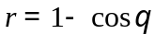
参数方程：

